INVITATION

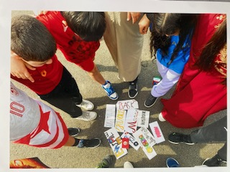
L’ensemble de l’équipe de l’école Marcel Pagnol vous invite :
Au Triangle
Le Mardi 3 juin 2025
à 17h30

Pour le vernissage de son exposition :

🌿 “ Mélangeons et partageons NOS RACINES ! “ 🌿

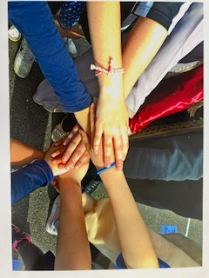

Pour l’équipe, la directrice, C.Arnold

